简 报
盂县城镇社区办事处 2024年11月15日

智慧赋能，服务升级
——县城镇办联合联通公司召开智慧社区工作推进会
智慧社区是智慧化建设的重要内容，也是基层治理创新的重要抓手。为加快推进智慧社区建设，精准高效提升社区服务水平，11月15日上午，盂县城镇社区办事处联合联通公司召开智慧社区工作推进会，班子成员及11个社区书记参加。
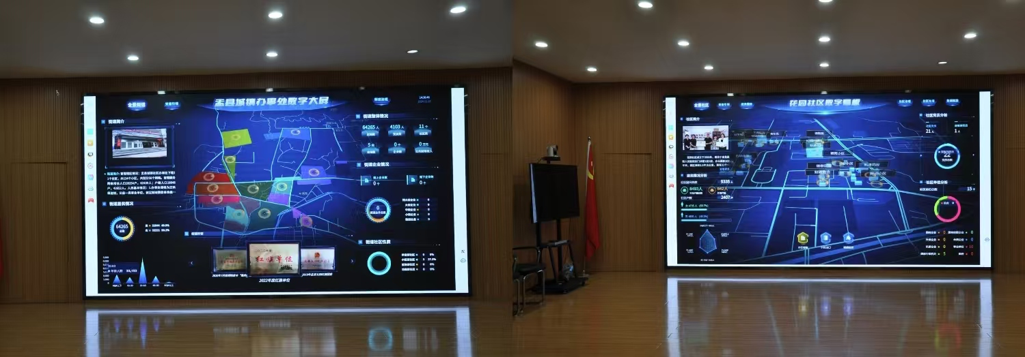
会上，联通公司技术骨干就智慧社区综合信息服务平台的各项功能和操作进行了详细讲解和演示。同时，各社区负责人围绕智慧社区应用中遇到的困难和问题进行了交流探讨。

此次推进会进一步厘清了工作思路和方向，办事处计划于11月18日将平台融入社区管理的日常工作中，努力打造基于信息化、智能化管理与服务的社区治理新形态，致力于让居民享受到更加精细化、智能化的服务。

